МДОБУ «ДСКВ «Южный»

Консультация для родителей
«Здоровый образ жизни ребенка дошкольного возраста.
Основные аспекты здорового образа жизни дошкольника»

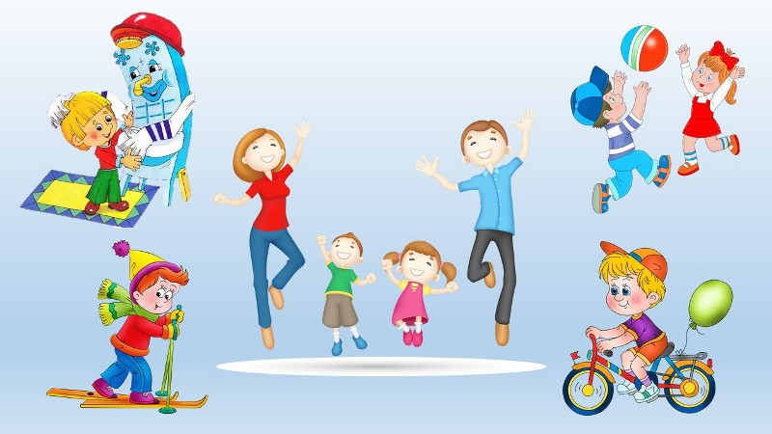

Составила:
воспитатель Боева Э.С.

г. Всеволожск

«Берегите здоровье смолоду!» - эта пословица имеет глубокий смысл. Формирование здорового образа жизни должно начинаться с рождения ребенка для того чтобы у человека уже выработалось осознанное отношение к своему здоровью.
Все родители хотят, чтобы их ребенок рос здоровым, сильным, крепким, выносливым. Но очень часто забывают о том, что хорошие физические данные обусловлены тем образом жизни, который ведет семья, двигательной активностью ребенка. Результаты последних исследований подтверждают, что в современном высокотехнологичном обществе необходимо будет уделять гораздо больше внимания ЗОЖ, физическому развитию человека, поскольку становится все меньше стимулов для естественного движения.
Учеба и сидячая работа обусловливают необходимость двигательной компенсации - с помощью занятий физкультурой и спортом, игр, активного отдыха. В связи с этим мы обязаны научить наших детей своевременно и полностью использовать благотворное воздействие физических упражнений - как жизненную необходимость в противовес «болезням цивилизации».
Формирование здорового образа жизни должно начинаться с рождения ребенка для того чтобы у человека уже выработалось осознанное отношение к своему здоровью. «Если хочешь воспитать своего ребенка здоровым, сам иди по пути здоровья». Семья — это основное звено, где формируются полезные привычки и отвергаются вредные.
Дошкольный период является наиболее благоприятным для формирования здорового образа жизни. Осознание ребенком своего "Я", правильное отношение к миру, окружающим людям — все это зависит от того насколько добросовестно, с любовью, грамотно воспитатель и семья ведут свою работу. Дошкольное учреждение и семья призваны заложить основы здорового образа жизни, используя различные формы работы.
Понятие о здоровом образе жизни включает в себя много аспектов:
Во-первых, соблюдение режима дня. Домашний режим дошкольника – одна из важных составляющих семейного воспитания, позволяющих сохранять высокий уровень работоспособности, отодвинуть утомление и исключить переутомление. Семья организует рациональный домашний режим - он должен соответствовать режиму в дошкольном учреждении.
Во-вторых, это культурно-гигиенические навыки. Дети должны уметь правильно умываться, знать, для чего это надо делать. Вместе с детьми рассматривайте ситуации защиты от микробов и делайте вывод, который дети должны хорошо усвоить: не есть и не пить на улице; всегда мыть руки с мылом, вернувшись с улицы, перед едой, после туалета. Вместе с детьми посчитайте, сколько раз в день им приходится мыть руки;
В-третьих, культура питания. Нужно есть больше овощей и фруктов. Рассказать детям, что в них много витаминов А, В, С, Д, в каких продуктах они содержатся и для чего нужны.
- Витамин А - морковь, рыба, сладкий перец, яйца, петрушка. Важно для зрения.
- Витамин В - мясо, молоко, орехи, хлеб, курица, горох (для сердца).
- Витамин С - цитрусовые, капуста, лук, редис, смородина (от простуды).
- Витамин Д - солнце, рыбий жир (для косточек).
В-четвертых, это гимнастика, занятия спортом, закаливание и подвижные игры. Занятия спортом помогают сложиться важным качествам личности: настойчивости в достижении цели, упорству; положительные результаты этих занятий благотворны для психического состояния детей, особенно если это совместные занятия детей и родителей.
Такие занятия приносят положительные результаты:
- пробуждают у родителей интерес к уровню «двигательной зрелости» детей и способствуют развитию у детей двигательных навыков в соответствии с их возрастом и способностями;
- углубляют взаимосвязь родителей и детей;
- предоставляют возможность позаниматься физкультурой за короткий отрезок времени не только ребенку, но и взрослому: родитель показывает ребенку те или иные упражнения и выполняет большинство из них вместе с ним;
- позволяют с пользой проводить то свободное время, которое мать или отец посвящают ребенку, служат взаимообогащению, способствуют всестороннему развитию ребенка.
Замечательно, если родители учат ребенка, помогают ему и сами участвуют в соревнованиях и спортивных мероприятиях в детском саду. Спортивные интересы в такой семье становятся постоянными.
Большое значение для всестороннего, гармоничного развития ребенка имеют подвижные игры. Участие ребенка в игровых заданиях различной интенсивности позволяет осваивать жизненно важные двигательные умения в ходьбе, беге, прыжках, равновесии, лазанье, метании.
Особенностью подвижной игры является комплексность воздействия на все стороны личности ребенка:
- осуществляется физическое, умственное, нравственное и трудовое воспитание.
- повышаются все физиологические процессы в организме, улучшается работа всех органов и систем.
- развивается умение разнообразно использовать приобретенные двигательные навыки.
Дети, увлеченные сюжетом игры, могут выполнять с интересом физические упражнения много раз, не замечая усталости. Увеличение нагрузки в свою очередь способствует повышению выносливости.
Во время игры дети действуют в соответствии с правилами. Это регулирует поведение играющих и помогает выработать положительные качества: выдержку, смелость, решительность и др.
Изменение условий игры способствует развитию самостоятельности, активности, инициативы, творчества, сообразительности и др.
Все усилия, направленные на сохранение и укрепление здоровья детей, могут быть реализованы лишь при условии тесного взаимодействия двух социальных институтов – детского сада и семьи. Роль педагога ДОУ состоит в организации педагогического процесса, сберегающего здоровье ребёнка и воспитывающего ценностное отношение к здоровью. В ходе совместной деятельностью с детьми, педагог, сотрудничая с семьёй, обеспечивает восхождение дошкольника к культуре здоровья. Роль родителей в сбережении здоровья ребёнка при поддержке ДОУ состоит в конструировании природо и культурносообразной модели поведения, в готовности принимать помощь и поддержку от специалистов ДОУ в вопросах сохранения и укрепления здоровья ребёнка, активном участии в создании культурных традиций детского сада. Ведь здоровье детей – будущее страны, основа её национальной безопасности.
Детская художественная литература для чтения детям
О физическом воспитании - Е. Кан «Наша зарядка»; В. Суслов «Про Юру и физкультуру».
О закаливании - М. Витковская «О том, как мальчуган здоровье закалял»; О. Высотская «Волны»; С. Михалков «Про мимозу»; В. Лебедев-Кумач «Закаляйся!»
О сне - П. Воронько «Спать пора»; Н. Лоткин «Тихий час»; С. Михалков «Не спать»; С. Маршак «Дремота и зевота».
О питании - 3.Александрова «Большая ложка»; А. Кардашова «За ужином»; С. Михалков «Про девочку, которая плохо кушала»; Э. Успенский «Дети, которые плохо едят в детском саду».
О санитарно-гигиенических навыках - А. Кузнецова «Кто умеет?»; Н. Найденова «Наши полотенца»; М.Яснов «Я мою руки»; К. Чуковский «Мойдодыр».
О прогулке - А. Барто «Прогулка»; И. Беляков «На санках»; Е. Благинина «Проулка»; И. Залетаева «Скакалочка»; В. Донникова «На катке»; Г. Глушнев «Горка»; А. Кузнецова «Качели»; «Зимой»; Г. Ладонщиков «Золотистая гора»; «В день морозный»; «Помощники весны»; С. Михалков «Прогулка».
О психологическом климате в группе и дома - 3. Александрова «Шарик»; И. Демьянов «В детский сад пришла я с мамой»; А. Кузнецова «Подружки»; Н. Найденова «Новая девочка»; Г. Ладонщиков «Я не плачу».
О болезнях, их лечении и профилактике - Р. Кудашева «Петушок»; С. Михалков «Прививка». М. Кривич, О. Ольгин «Школа пешехода»; С. Михалков «Дядя Степа—милиционер», «Шагая осторожно...»; В. Семернин «Запрещается — разрешается!»; И. Серяков «Горят огни на перекрестках»; О. Тарутин «Для чего нам светофор».
О поведении в различных ситуациях - Шалаева Г.П. Большая книга правил поведения для воспитанных детей.-М.: «Эксмо», 2005.
Используемая литература:
- Давыдова О.И., Богославец Л.Г., Майер А.А. Работа с родителями в детском саду: Этнопедагогический подход. - М.: ТЦ Сфера, 2005.
- Змановский, Ю. Воспитательно -оздоровительная работа в дошкольных учреждениях / Ю. Змановский // Дошкольное воспитание. - 1993.
- Кудрявцев В.Т., Егоров Б.Б. Развивающая педагогика оздоровления (дошкольный возраст): Программно-методическое пособие. М., 2000.
- Осокина Т.И., Тимофеева Е.А., Фурмина Л.С. Игры и развлечения детей на воздухе. - М., 1983.
Интернет-ресурс https://ds05.infourok.ru/uploads/ex/0815/0004615c-af32f34e/hello_html_90c555c.jpg

